INSTRUCTIVO “B”

USO GECOM

1)

Compras => Pagos (Doble click o Enter)

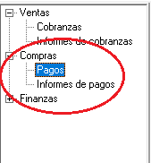

2)

AGREGAR -> ENTER

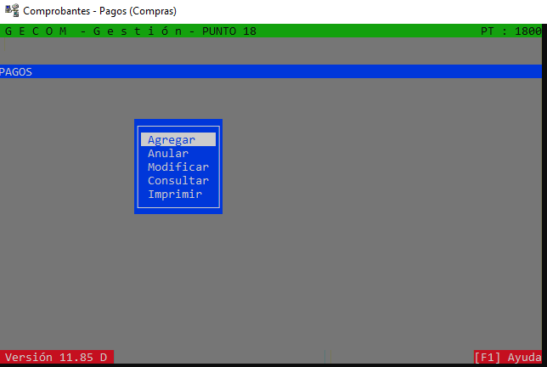

3)

F3 -> F3 -> IMPUTACIONES -> Ingresar número de imputación correspondiente – *VER INSTRUCTIVO IMPUTACIONES*

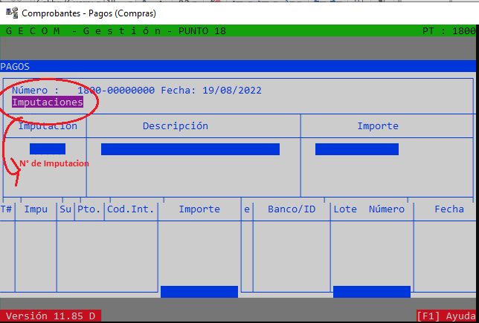

4)

Una vez puesto el n° de imputación -> ENTER -> Ingresar IMPORTE a abonar -> ENTER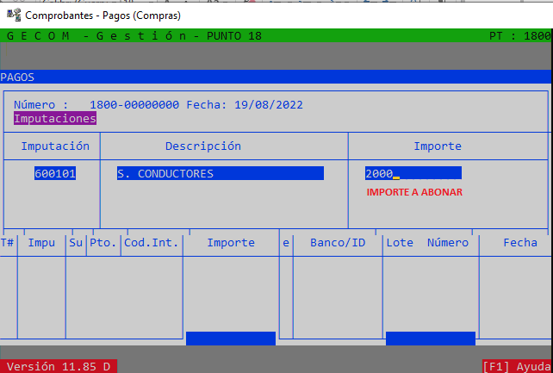

5)

C.C = Caso que la imputación sea sobre una unidad, ingresar INTERNO de la misma (ej 1003) y enter.

En caso de que sea sobre personal (chofer) =

F2 => F3 => Ingresar apellido y nombre del chofer => ENTER -> ENTER (Teniendo seleccionado al chofer)

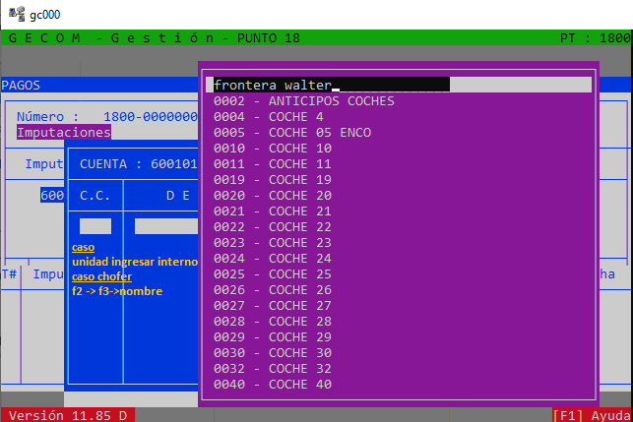

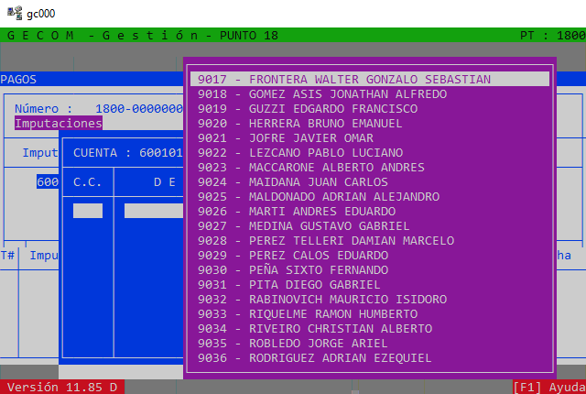

En solapa % ENTER (se autocompleta en 100%) => ENTER (sobre DEBITO, donde debería aparecer el importe que ingresamos previamente) => F8 => F8 \*\*\*\*(SIGUE ABAJO\*\*\*)

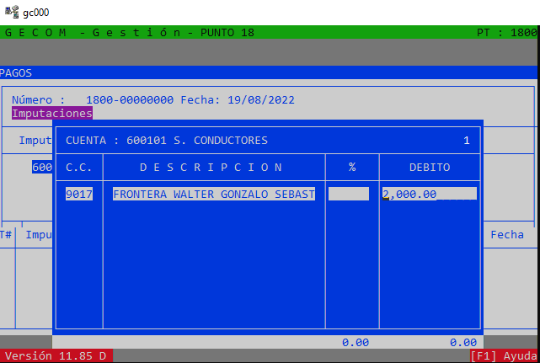

-\*\*\*\*-

6)

* INGRESAR “6” EN EL RECUADRITO => ENTER => ENTER => F8 => GRABAR => Ingresar Descripción EJ: “INT1003 VIAJE MDP FRONTERA” => ENTER => “C” => “C”

